

Gerar Arquivo Texto das Contas em Cobrança
O Batch 156 - GERAR ARQ TXT CONTAS COBRANÇA EMPRESA é a rotina que gera um arquivo texto com os dados dos imóveis que estão na carteira da empresa de cobrança. A funcionalidade pode ser acessada via Menu de sistema, através do caminho: GSAN > Batch > Inserir Processo > Processo Eventual ou mensal > Gerar Arquivo Texto das Contas em Cobrança.
Feito isso, o sistema visualiza a tela abaixo:

Observação
Informamos que os dados exibidos nas telas a seguir são fictícios, e não retratam informações de clientes.
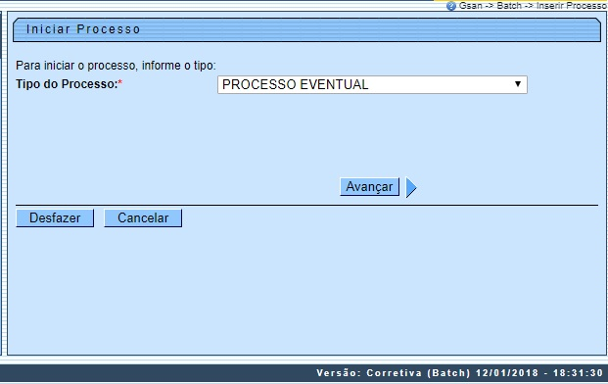
Para comandar o processamento Batch, no campo Tipo do Processo selecione a opção Processo Mensal. Em seguida, clique no botão . O sistema visualiza a tela a seguir:
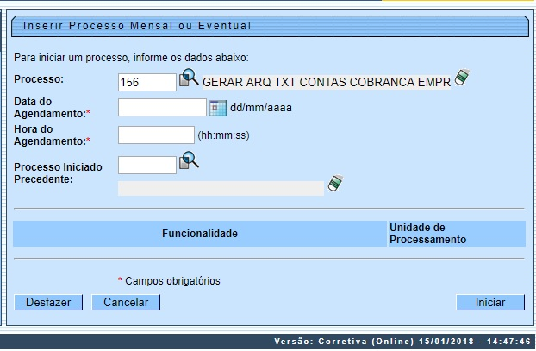
Foi incluído no layout do arquivo a informação sobre a situação da ligação de água. Na tela acima, informe, no campo Processo, o número do processo eventual 156 e tecle Enter, ou clique em para pesquisar o processo no banco de dados. Além disso, agende uma data e hora futura, bem como informe se há processo iniciado precedente. Preencha os campos necessários (data e hora do agendamento, processo iniciado precedente). Em seguida, clique no botão para comandar a execução na data e hora agendada.

Tela de Sucesso
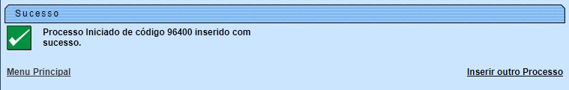

Preenchimento dos Campos
Campo | Preenchimento dos Campos
Processo | Informe o número do processo 156 - Gerar Arq TXT Contas Cobrança Empresa ou clique em para pesquisar o processo.  Para apagar o conteúdo do campo, clique no botão ao lado do campo em exibição.
Data do Agendamento | Campo obrigatório - Informe a data no formato dd/mm/aaaa (dia, mês, ano) para processamento da rotina, ou clique no botão , link Pesquisar Data - Calendário, para selecionar a data desejada.
Hora do Agendamento | Campo obrigatório - Informe a hora para dar inicio ao processamento da rotina, no formato hh:mm:ss (hora, minuto, segundo).
Processo Inciado Precedente | Caso exista um processo precedente, informe ou clique no botão ao lado do campo.  Para apagar o conteúdo do campo, clique no botão ao lado do campo em exibição.

Funcionalidade dos botões
Botão | Descrição da Funcionalidade
 | Ao clicar neste botão, o sistema permite consultar um dado nas bases de dados.
 | Ao clicar neste botão, o sistema apaga o conteúdo do campo em exibição.
 | Utilize este botão para selecionar uma data válida no formato dd/mm/aaaa (dia, mês, ano), link Pesquisar Data - Calendário.
 | Utilize este botão para avançar para a tela seguinte.
 | Ao clicar neste botão, o sistema desfaz o último procedimento realizado.
 | Ao clicar neste botão, o sistema cancela a operação e retorna à tela principal.
 | Utilize este botão para autorizar o sistema iniciar o processo na data e hora informada.

Referências
Iniciar Processo

Termos Principais
Batch
Processo Eventual ou mensal
Clique aqui para retornar ao Menu Principal do GSAN

